Муниципальное бюджетное дошкольное образовательное учреждение
«Детский сад №1 «Родничок»» города Дагестанские Огни

Целевая экскурсия

в старшей группе "Колокольчики"

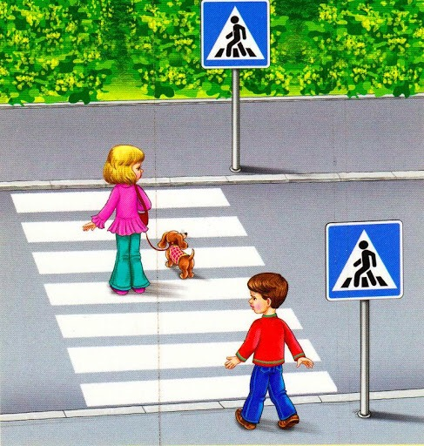

Воспитатель:

Магомедова М.Д

г. Дагестанские Огни

2020г.

Цель: закрепить правила поведения на улице, учить переходить улицу по специально выделенному участку дороги - "зебре" и знаку "Пешеходный переход".
Предварительная работа: рассматривание картины "Улицы города", рассматривание иллюстраций, чтение книг, игры на территории детского сада на специально оборудованном участке, просмотр мультфильма "Светофор".
Методика проведения:
Воспитатель: "Ребята, многие из вас гуляют около дома самостоятельно. А знаете ли вы правила дорожного движения? (ответы детей)Отгадайте загадку:
В два ряда дома стоят -
Десять, двадцать, сто подряд.
Квадратными глазами
Друг на друга глядят. (Улица)
Воспитатель с ребятами выходит за территорию детского сада и рассматривают улицу.
Воспитатель: "Ребята, что вы видите? Какие дома на улице? (ответы детей) Как называют людей, идущих по улице? (пешеходы) Где должны ходить пешеходы? (ответы детей) А где ездят машины? Где разрешается переходить улицу?
Как определить, где находится пешеходный переход? (на дороге нарисованы полоски - "зебра".) А ещё можно узнать, где находится пешеходный переход, по знаку. (Демонстрация знака)
Этот знак называется "Пешеходный переход". Какой формы знак? (квадратной) Кто изображен на знаке? (человек, преходящий дорогу) Как нужно переходить улицу? (спокойным, твёрдым шагом, держа взрослого за руку; нельзя бежать, ехать на самокате, велосипеде) Этот знак устанавливается в месте перехода проезжей части, рядом с соответствующей разметкой пешеходного перехода "зебра". При отсутствии на переходе разметки "зебра" такой знак устанавливается справа от дороги на ближайшей границе перехода относительно приближающихся транспортных средств.
После возвращения с целевой экскурсии для закрепления полученных знаний с детьми проводится игра "Светофор". Детям раздаются рули. Один из ребят (по выбору) исполняет роль регулировщика.
Воспитатель: "Ребята, в завершении нашей увлекательной прогулки хочу сказать: вы ходите по улицам с мамами и папами, но скоро придёт время когда вам придётся ходить по улицам самостоятельно. И мне бы очень хотелось, чтобы вы были внимательны на дорогах, помнили правила пешехода и, переходили улицу только в положенном месте".
По городу, по улице
Не ходят просто так.
Когда не знаешь правила,
Легко попасть впросак.
Всё время будь внимательным
И помни наперёд:
Свои имеют правила
Шофёр и пешеход.

